Государственное бюджетное дошкольное образовательное учреждение
Детский сад № 40
Комбинированного вида
Кировского района

Образовательное мероприятие

по познавательно-речевому развитию детей
для детей средней группы

«Поездка в гости к бабушке»

(с использованием здоровьесберегающих технологий)

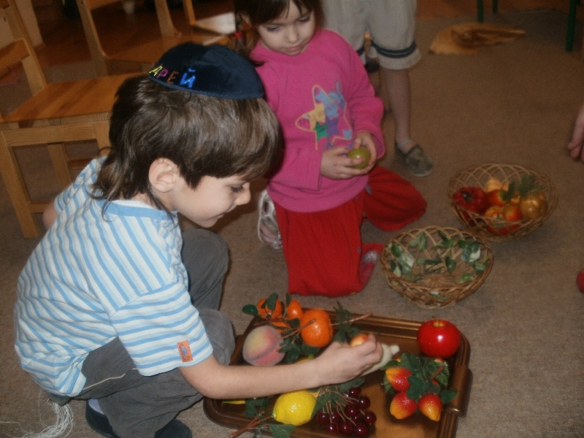

Составила
Воспитатель ГБДОУ № 40
Романова Л.А.

Санкт-Петербург
2010

Программное содержание:
Образовательные задачи:
1. Задачи на развитие познавательных способностей детей:
• Продолжать учить классифицировать овощи и фрукты, формировать умение находить общие признаки, выделять различия. Упражнять в узнавании овощей через загадку.
• Закреплять представления о домашних птицах и их повадках.
• Расширять представления детей о наземном транспорте.
• Развивать умение отстаивать собственное мнение.
- Сформировать необходимые знания, умения и навыки здорового образа жизни, научить использовать полученные знания в повседневной жизни.
2. Развивать коммуникативные навыки детей:
• Формировать у детей умение детей описывать овощи и фрукты, используя доказательную речь.
• Активизировать словарь за счет слов: хрустящая, ароматная, гудок, калитка, индюк.
• Совершенствовать навыки разговорной речи: формировать умение точно отвечать на вопросы.
• Упражнять детей в звукоподражании, развивать речевое дыхание..

Развивающие задачи:
- Прививать у детей желание вести здоровый образ жизни.
- Сохранять здоровье детей
- Сохранять психологическое здоровье детей.

Воспитательные задачи:
• Воспитывать сообразительность, наблюдательность.
• Воспитывать культуру поведения и взаимовыручку.
Материал:
Фуражка для машиниста, передник и платок для бабушки, ширма-забор, плоскостные изображения домашних птиц, замок с 4 ключами, шапочка петушка, натуральные овощи и фрукты, корзинки.
Организация детей:
Дети свободно передвигаются по группе в зависимости от задания воспитателя.

Виды интеграции образовательных областей:

Познание, коммуникация, социализация, музыка, чтение художественной литературы.

Предварительная работа:
- Знакомство с конвертом, письмом, его назначением.
- Рассматривание овощей, фруктов, беседа об их пользе, блюдах, которые можно из них приготовить.
- Игры с муляжами овощей и фруктов в кукольном уголке.
- Разучивание чистоговорок, физминутки.

Ход:
/Дети получили письмо./
Воспитатель: Дети, что это?
Дети: Конверт.
Воспитатель: А как вы думаете, ребята, что может лежать в этом конверте? Дети: Письмо или открытка.
Воспитатель: /Показывает на картинку бабушки на конверте/ А от кого это письмо?
Дети: От бабушки, потому что на конверте нарисована бабушка. Воспитатель: Правило, давайте, я вам прочитаю, что она пишет: «Здравствуйте,
дорогие мои ребятки. Приезжайте ко мне в гости. Ваша бабушка». Поедем навестить бабушку?
Дети: Поедем, мы давно не видели бабушку.
Воспитатель: Надо нам, ребята, подумать и решить, на каком транспорте мы сможем доехать до бабушки.
Дети: На автобусе, на машине, на трамвае и т.д.
Воспитатель: Но письмо пришло издалека, значит и транспорт нам нужен дальнего следования.
Дети: Тогда поедем на поезде.
Воспитатель: Вова, ты первый об этом догадался, ты и будешь машинистом. Одевай фуражку, давай гудок. Дети, занимайте свои места.

(Речь с движением)
Машинист: - Ту-у-у, Ту-у-у! Осторожно, двери закрываются.
Дети: Ш-ш-ш-ш
Загудел паровоз! И вагончики повез!
Чах-чах, чу-чу-чу! Далеко я укачу!
/Идут по кругу, круговьми движениями рук изображая колеса,
четко произносят слова/
(Воспитатель накладывает платок на плечи, завязывает передник и превращается в бабушку)

- Здравствуйте, дорогие мои ребятки! Как я вам рада. Проходите, рассаживайтесь. /Дети здороваются, садятся на стульчики/ А у меня ведь беда приключилась. Только вы мне и помочь сможете. Урожай поспел, собирать его пора, а калитка в огород захлопнулась, /показывает на ширму, где висит замок/. А замок у меня на калитке не простой, а с секретом: откроется после того, как вы отгадаете загадки про овощи. Поможете мне?
Дети: Поможем, мы любим загадки разгадывать.
Бабушка: Сколько загадок вам нужно отгадать?
Дети: Четыре, потому что ключиков четыре в замке.
Бабушка: Снимает ключик и читает загадки/
Что за скрип, что за хруст?
Это, что еще за куст.
Как же быть без хруста? Если я .....
Дети: Капуста, потому что она хрустит, когда ее едят.
Бабушка: Иди Полина, ты же первая догадалась, попробуй этот ключик вставить в свое гнездышко. /Ребенок подбирает ключик к нужному отверстию/

Бабушка: Ребятки, помогите мне капустки заготовить на зиму:
Пальчиковая гимнастика «Засолка капусты)
(Дети имитируют движением рук и пальцев процесс засолки капусты):
Мы капусту режем, режем,
Мы капусту мнем, мнем.
Мы капусту солим, солим,
Мы капусту трем, трем!

Бабушка:
Летом в огороде - свежие, зеленые.
А зимою в бочке — желтые, соленые.
Отгадайте, молодцы, как зовут нас?
Дети: Огурцы, потому что летом они зеленые, а зимой в бочке соленые.
Бабушка: Он круглый и красный, как глаз светофора.
Среди овощей нет сочней ....
Дети: Помидора, потому что он круглый, красный и сочный.
Бабушка: Заставил плакать всех вокруг,
Хоть он и не драчун, а ...
Дети: Лук, потому что от него текут слезы.

Бабушка: Все ключики в замке, калитка теперь должна отвориться. /Открывает ширму. За ширмой все овощи и фрукты лежат на ковре/. Правду говорят: пришла беда - отворяй ворота. Видно в моем огороде зайцы нахулиганили, овощи и фрукты перепутали, перемешали. Вы поможете мне собрать урожай?
Дети: Поможем, старшим надо помогать.
Бабушка: Вот две корзины - сюда девочки складывают только фрукты, а вы, мальчики в другую корзину складывайте только овощи. А в труде нам всегда музыка и веселая песня помогает. /Включает запись русских народных песен. Дети выполняют задание./. Ай да помощники у меня, дайте я посмотрю, проверю, все ли правильно вы сделали. /Достает из корзины с фруктами лимон и говорит/ Ах, какая картошка у меня уродилась в земле, правда?
Дети: Бабушка, ты ошиблась, это не картошка, а лимон. Он растет на дереве.
Бабушка: Ошиблась, я родненькие. /Достает свеклу и говорит/ Зато яблоки нынче сочные, правда?
Дети: Бабушка, ты опять ошиблась, это свекла и растет она в земле, это овощ.
Бабушка: Ох, и умные вы у меня, ребятки. Хорошо поработали. Что вы мне предлагаете сделать из этих фруктов?
Дети: Компот, варенье.
Бабушка: Вот из этих овощей наварю я вкусных ...
Дети: Щей.
Бабушка: А вот этот овощ я больше всех люблю? Узнали?
Дети: Это морковка.
Бабушка: А какая она?
Дети: Морковка сладкая, вкусная, полезная, сочная, удлиненная, растет в земле, а коса на улице.
Бабушка: А чем же она полезна?
Дети: В ней много витаминов, от нее быстро растут, становятся крепкими зубки, лучше видят глазки.
Бабушка: Я вас сейчас хочу познакомить с лечебной морковкой, давайте с ней поиграем.
Самомассаж «Морковь»
«МОРКОВЬ»
(массаж носа)
Вот-вот-вот | Потереть большими пальцами указательные.
Морковки водят хоровод.  Ава-ава-ава –  Веселая забава. | Массировать ноздри указательными пальцами сверху вниз и снизу вверх.
Овь-овь-овь –
Вкусная морковь.

Бабушка: За вашу помощь мне я приглашаю вас на мой птичий двор. /Подходят к ширме/ Какие птицы тут у меня живут?
Дети: Гуси, утки, курица, цыплята, индюк.
Бабушка: Вот только холодов они испугались. Петь утром перестали. Давайте, напомним им их песенки.
(Физкультминутка)
Дети: Наши уточки с утра: кря-кря-кря, кря-кря-кря.
Наши гуси у пруда: га-га-га, га-га-га.
Наши курочки в окно: ко-ко-ко, ко-ко-ко.
Рано-рано по утру петушок: ку-ка-ре-ку!
/Дети четко проговаривают слова, подражая движениям птиц/
Бабушка: Ой, какой звонкий голос у этого петушка. /Одевает ребенку шапочку петушка. Ты вставай в середину, а мы тебе песню про тебя споем.
Дети: Петушок, петушок, золотой гребешок,
Масляна головушка, шелкова бородушка.
Что ты рано встаешь, голосисто поешь,
Детям спать не даешь?
Петушок: Ку-ка-ре-ку!
Бабушка: Как мне жаль с вами расставаться. Спасибо, что приехали, навестили меня, помогли мне. Вот и поезд подошел. Садитесь.
Дети: Паровоз кричит: «Ду-ду! Я иду, иду, иду!»
А колеса стучат, а колеса говорят:
«Так-так-так, так-так-так!»
/Дети машут руками и «уезжают»./

